Context- en concurrentieonderzoek
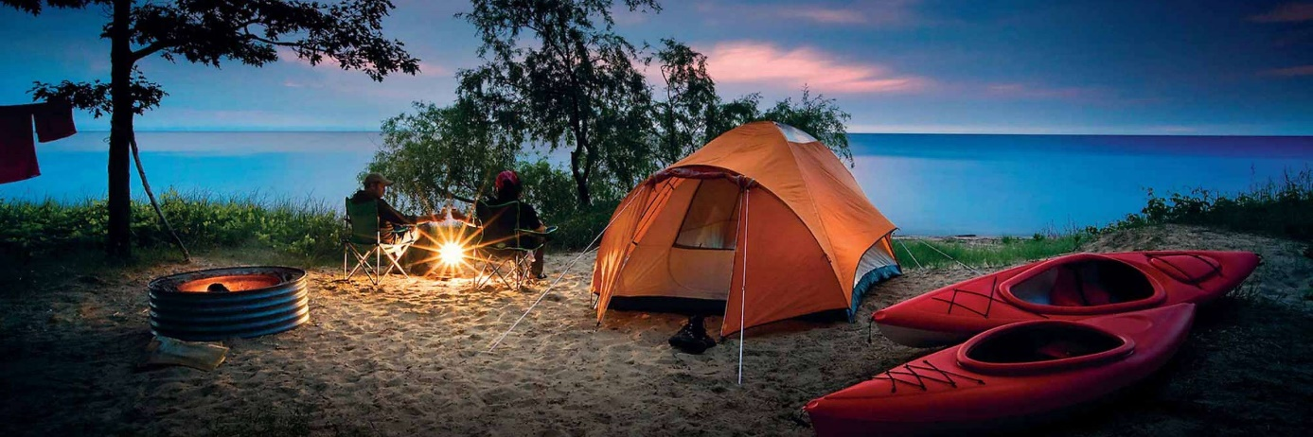
- Waar wordt de lamp gebruikt?
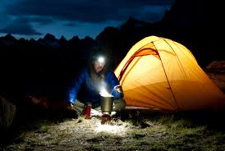
- Hoe wordt de lamp gebruikt?
De lamp gaat gebruikt worden op een camping. Op een tafel.

- Wat is het doel van jouw gebruiker/persona voor het ontwerp
De lamp wordt vooral gebruikt voor lezen, en licht hebben als je ’s avonds buiten spelletjes aan het doen bent

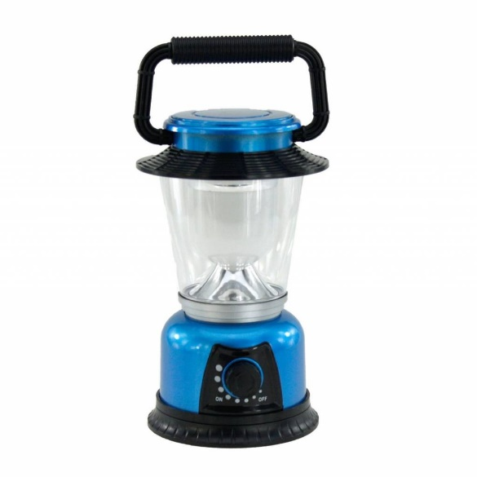
1.
- Wat is goed:
Er zit een handvat aan. Je kunt de felheid aanpassen.
Je kunt hem makkelijk aan en uit zetten.

Wat is slecht:
Er worden geen batterijen bij geleverd. Hij heeft een groot formaat. Je kunt hem niet super makkelijk ophangen (je moet meteen een grotere haak hebben).
https://www.2cheap.nl/bellson-campinglamp- lantaarn-dimbare-6-led.html
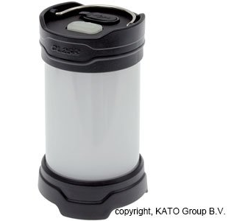
2.

- Wat is goed:
Hij is oplaadbaar. Je kunt de lamp op verschillende standen zetten. Hij is vrij compact. Licht gewicht.

Wat is slecht:
Handvat kan makkelijker. Licht mag voor de sfeer wat meer warmte hebben. Op de laagste stand na, is er een geruis. Best duur (€59,90)
https://www.knivesandtools.nl/nl/pt/-fenix-cl25r-led-campinglamp.htm
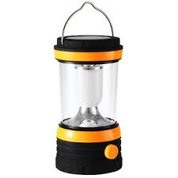
- Wat is goed:
Licht is goed. Hoge kwaliteit. Oplaadbaar. 3 modus voor schijnen. Betaalbaar (€18,69). In verschillende kleuren verkrijgbaar. Werkt op zonne-energie en batterijen.

Wat is slecht:
Redelijk groot formaat. Geen mooi ontwerp. Geen gericht licht.

https://www.gearbest.com/outdoor-lanterns/pp_234718.html0020

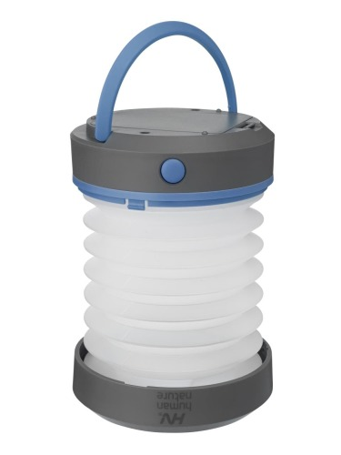
- Wat is goed:
Hij is opvouwbaar. Zaklamp en lantaarn. Verschillende kleuren. Goedkoop (maximaal €10,-).
Wat is slecht:
Batterijen zijn niet meegeleverd.

https://webwinkel.anwb.nl/webwinkel/campinglamp-opvouwbaar.html

